Комплексные соединения
Мир веществ многообразен, и мы уже знакомы с группой веществ, которые принадлежат к комплексным соединениям. Данными веществами стали заниматься с XIX в., но понять их строение с позиций существовавших представлений о валентности было трудно.
Координационная теория А.Вернера
В 1893 г. швейцарским химиком-неоргаником Альфредом Вернером (1866–1919) была сформулирована теория, позволившая понять строение и некоторые свойства комплексных соединений и названная координационной теорией*. Поэтому комплексные соединения часто называют координационными соединениями.
Соединения, в состав которых входят сложные ионы, существующие как в кристалле, так и в растворе, называются комплексными, или координационными.
Строение комплексных соединений
Согласно теории Вернера центральное положение в комплексных соединениях занимает, как правило, ион металла, который называют центральным ионом, или комплексообразователем.
Комплексообразователь – частица (атом, ион или молекула), координирующая (располагающая) вокруг себя другие ионы или молекулы.
Комплексообразователь обычно имеет положительный заряд, является d-элементом, проявляет амфотерные свойства, имеет координационное число 4 или 6. Вокруг комплексообразователя располагаются (координируются) молекулы или кислотные остатки – лиганды (адденды).
Лиганды – частицы (молекулы и ионы), координируемые комплексообразователем и имеющие с ним непосредственно химические связи (например, ионы: Cl–, I–, NO₃–, OH–; нейтральные молекулы: NH₃, H₂O, CO).
Лиганды не связаны друг с другом, так как между ними действуют силы отталкивания. Когда лигандами являются молекулы, между ними возможно молекулярное взаимодействие. Координация лигандов около комплексообразователя является характерной чертой комплексных соединений (рис. 1).
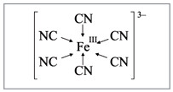

Рис. 1. Координация цианид-ионов вокруг иона железа
Координационное число – это число химических связей, которые комплексообразователь образует с лигандами.
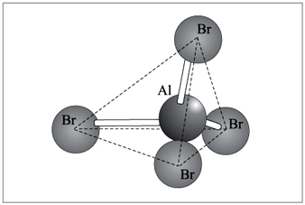

Рис. 2. Тетраэдрическая структура иона [AlBr₄]–
Значение координационного числа комплексообразователя зависит от его природы, степени окисления, природы лигандов и условий (температура, концентрация), при которых протекает реакция комплексообразования. Координационное число может иметь значения от 2 до 12. Наиболее распространенными являются координационные числа 4 и 6. Для координационного числа 4 структура комплексных частиц может быть тетраэдрической [AlBr₄]– (рис. 2) и в виде плоского квадрата [Pt(NH₃)₂Cl₂] (рис. 3). Комплексные соединения с координационным числом 6 имеют октаэдрическое строение [AlF₆]^{3–} (рис. 4).
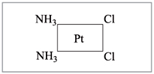

Рис. 3. Соединение [Pt(NH₃)₂Cl₂]
со структурой плоского квадрата

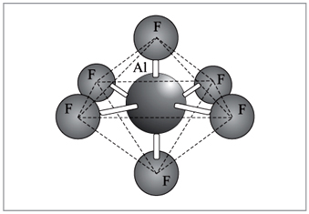

Рис. 4. Ион [AlF₆]₃– октаэдрического строения
Комплексообразователь и окружающие его лиганды составляют внутреннюю сферу комплекса. Частица, состоящая из комплексообразователя и окружающих лигандов, называется комплексным ионом. При изображении комплексных соединений внутреннюю сферу (комплексный ион) ограничивают квадратными скобками. Остальные составляющие комплексного соединения расположены во внешней сфере (рис. 5).
Суммарный заряд ионов внешней сферы должен быть равен по значению и противоположен по знаку заряду комплексного иона:
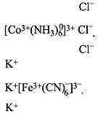

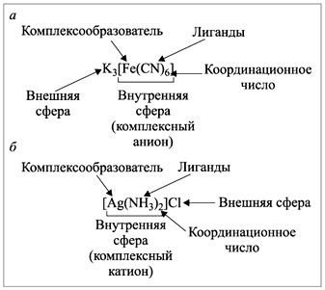

Рис. 5. Пояснения к изображению формул соединений с комплексным анионом (а)
и комплексным катионом (б)
Заряд комплексного иона легко подсчитать, зная степень окисления составляющих его частей.
Классификация комплексных соединений
Большое многообразие комплексных соединений и их свойств не позволяет создать единую классификацию. Однако можно группировать вещества по некоторым отдельным признакам.
1) По составу.
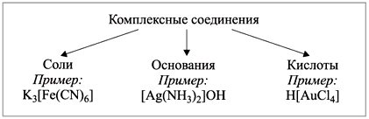
2) По типу координируемых лигандов.
а) Аквакомплексы – это комплексные катионы, в которых лигандами являются молекулы H₂O. Их образуют катионы металлов со степенью окисления +2 и больше, причем способность к образованию аквакомплексов у металлов одной группы периодической системы уменьшается сверху вниз.
Примеры аквакомплексов:
[Al(H₂O)₆]Cl₃, [Cr(H₂O)₆](NO₃)₃.
б)Гидроксокомплексы – это комплексные анионы, в которых лигандами являются гидроксид-ионы OH–. Комплексообразователями являются металлы, склонные к проявлению амфотерных свойств – Be, Zn, Al, Cr.
Например: Na[Al(OH)₄], Ba[Zn(OH)₄].
в) Аммиакаты – это комплексные катионы, в которых лигандами являются молекулы NH₃. Комплексообразователями являются d-элементы.
Например: [Cu(NH₃)₄]SO₄, [Ag(NH₃)₂]Cl.
г) Ацидокомплексы – это комплексные анионы, в которых лигандами являются анионы неорганических и органических кислот.
Например: K₃[Al(C₂O₄)₃], Na₂[Zn(CN)₄], K₄[Fe(CN)₆].
3) По заряду внутренней сферы.
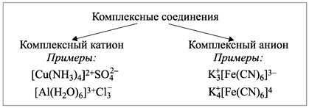

Природа химической связи в комплексных соединениях
Во внутренней сфере между комплексообразователем и лигандами существуют ковалентные связи, образованные в том числе и по донорно-акцепторному механизму. Для образования таких связей необходимо наличие свободных орбиталей у одних частиц (имеются у комплексообразователя) и неподеленных электронных пар у других частиц (лиганды). Роль донора (поставщика электронов) играет лиганд, а акцептором, принимающим электроны, является комплексообразователь. Донорно-акцепторная связь возникает как результат перекрывания свободных валентных орбиталей комплексообразователя с заполненными орбиталями донора.
Между внешней и внутренней сферой существует ионная связь. Приведем пример.
Электронное строение атома бериллия:
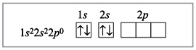
Электронное строение атома бериллия в возбужденном состоянии:
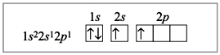
Электронное строение атома бериллия в комплексном ионе [BeF₄]^{2–}:
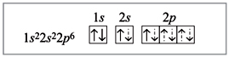
Пунктирными стрелками показаны электроны фтора; две связи из четырех образованы по донорно-акцепторному механизму. В данном случае атом Be является акцептором, а ионы фтора – донорами, их свободные электронные пары заполняют гибридизованные орбитали (sp³-гибридизация).
Номенклатура комплексных соединений
Наибольшее распространение имеет номенклатура, рекомендованная IUPAC. Название комплексного аниона начинается с обозначения состава внутренней сферы: число лигандов обозначается греческими числительными: 2–ди, 3–три, 4–тетра, 5–пента, 6–гекса и т.д., далее следуют названия лигандов, к которым прибавляют соединительную гласную «о»: Cl– – хлоро-, CN– – циано-, OH– – гидроксо- и т.п. Если у комплексообразователя переменная степень окисления, то в скобках римскими цифрами указывают его степень окисления, а его название с суффиксом -ат: Zn – цинкат, Fe – феррат(III), Au – аурат(III). Последним называют катион внешней сферы в родительном падеже.
Примеры:
K₃[Fe(CN)₆] – гексацианоферрат(III) калия,
K₄[Fe(CN)₆] – гексацианоферрат(II) калия,
K₂[Zn(OH)₄] – тетрагидроксоцинкат калия.
Названия соединений, содержащих комплексный катион, строятся из названий анионов внешней среды, после которых указывается число лигандов, дается латинское название лиганда (молекула аммиака NH₃ – аммин, молекула воды H₂O – аква от латинского названия воды) и русское название элемента-комплексообразователя; римской цифрой в скобках указывается степень окисления элемента-комплексообразователя, если она переменная. Например:
[Cu(NH₃)₄]SO₄ – сульфат тетраамминмеди(II),
[Al(H₂O)₆]Cl₃ – хлорид гексаакваалюминия.
Химические свойства комплексных соединений
1. В растворе комплексные соединения ведут себя как сильные электролиты, т.е. полностью диссоциируют на катионы и анионы:
[Pt(NH₃)₄]Cl₂ = Pt(NH₃)₄]²⁺ + 2Cl–,
K₂[PtCl₄] = 2K⁺ + [PtCl₄]^{2–}.
Диссоциация по такому типу называется первичной.
Вторичная диссоциация связана с удалением лигандов из внутренней сферы комплексного иона:
[PtCl₄]^{2–} PtCl₃– + Cl–.
Вторичная диссоциация происходит ступенчато: комплексные ионы ([PtCl₄]^{2–}) являются слабыми электролитами.
2. При действии сильных кислот происходит разрушение гидроксокомплексов, например:
а) при недостатке кислоты
Na₃[Al(OH)₆] + 3HCl = 3NaCl + Al(OH)₃ + 3H₂O;
б) при избытке кислоты
Na₃[Al(OH)₆] + 6HCl = 3NaCl + AlCl₃ + 6H₂O.
3. Нагревание (термолиз) всех аммиакатов приводит к их разложению, например:
[Cu(NH₃)₄]SO₄ CuSO₄ + 4NH₃.
Значение комплексных соединений
Координационные соединения имеют исключительно большое значение в природе. Достаточно сказать, что почти все ферменты, многие гормоны, лекарства, биологически активные вещества представляют собой комплексные соединения. Например, гемоглобин крови, благодаря которому осуществляется перенос кислорода от легких к клеткам ткани, является комплексным соединением, содержащим железо (рис. 6), а хлорофилл, ответственный за фотосинтез в растениях, – комплексным соединением магния (рис. 7).
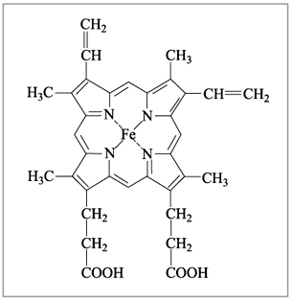

Рис. 6. Гем-группа в молекуле гемоглобина
Значительную часть природных минералов, в том числе полиметаллических руд и силикатов, также составляют координационные соединения. Более того, химические методы извлечения металлов из руд, в частности меди, вольфрама, серебра, алюминия, платины, железа, золота и других, также связаны с образованием легкорастворимых, легкоплавких или летучих комплексов. Например: Na₃[AlF₆] – криолит, KNa₃[AlSiO₄]₄ – нефелин (минералы, комплексные соединения, содержащие алюминий).
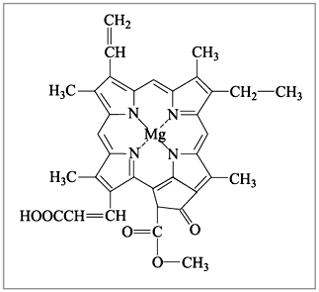

Рис. 7. Хлорофилл c₁
Современная химическая отрасль промышленности широко использует координационные соединения как катализаторы при синтезе высокомолекулярных соединений, при химической переработке нефти, в производстве кислот.
III. Подведение итогов и постановка домашнего задания
Домашнее задание.
1) Составить конспект по теме: «Комплексные соединения».
2) Письменно дать характеристику следующим комплексным соединениям по строению и классифицировать по признакам и дать им названия:
K₃[Cr(OH)₆], [Cr(H₂O)₆](NO₃)₃, Na₂[Zn(CN)₄], [Ag(NH₃)₂]OH.
3) Написать уравнения реакций, при помощи которых можно осуществить превращения:
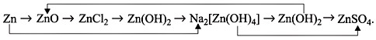

* За открытие этой новой области науки А.Вернер в 1913 г. был удостоен Нобелевской премии.

